币安 2024 年已上线 Memecoin 项目盘点

撰文：AI 姨 来源：X，@ai_9684xtpa

Binance 自 2024 年以来已累计上线 15 个 Memecoin 项目（包含期货和现货），其中 80% 的代币在上线币安后市值有显著增长，小写$NEIRO涨幅甚至高达 7594%。

以下是对发行网络 / 代币市值 / 涨跌幅和总体情况的详细拆解：

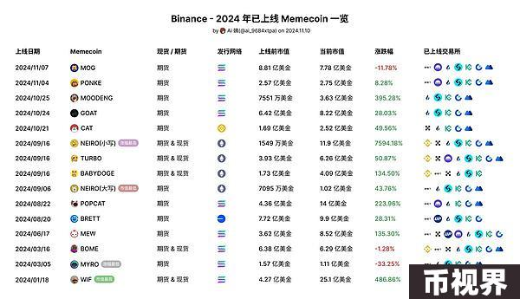

## 写在前面

上线日期：按首次上线时间决定是否计入，例如 BONK 在 2023.12 上线现货，今年 4 月上线合约，则不计入内。

上线前市值：以币安发布公告前一天的收盘价计算市值。

已上线交易所：仅展示上线现货的交易所，按深度由好到差显示。

## 总体概览

币安今年上线的 15 个 Memecoin 中，超 80% 属于动物园系 Meme。

60% 部署在 Solana 网络，26.7% 以太坊主网，剩余分布在 BSC 和 Base，与今年 Meme 行情主战场基本吻合，且 73% 的项目上线分布在 8 月至 11 月。

其中只有 5 个同时上了现货与期货，可见币安对上现货的态度还是相对审慎的。

## 项目市值与涨跌幅

目前所有上线 Memecoin 市值都已超越 1 亿美金，其中市值最高的是$WIF(25.1 亿美金 )，市值最低的是大写$NEIRO(1.02 亿美金 )。

80% 的代币在上线后市值有显著增长，NEIRO（小写）涨幅甚至高达 7594%，是表现最亮眼的一个。

$MOG/$BOME/$MYRO是唯三上线后市值还小幅缩水的。

## 简单总结

从图中不难看出，币安对于上线的 Memecoin 似乎没有刚性市值要求，低至 1549 万美金高至 8.81 亿美金都一视同仁，唯一的共性可能是社区热度了。

如果你回顾 K 线，会发现币安对 Memecoin 的上币效应尤为明显，发布公告时基本都是一根大阳线，且上线现货对于项目的长尾利好效应要大得多。

